暨南大学本科实验报告专用纸
课程名称 高级语言程序设计 成绩评定
实验项目名称 编程实验4 指导教师 张鑫源
实验项目编号 4 实验项目类型 实验地点
学生姓名 丁宁 学号 2019052854
学院 智能科学与工程 系 专业 信息安全
实验时间 2020 年 3 月25日 午～ 月 日 午 温度 ℃湿度
- 实验目的
学习
- 实验内容和要求
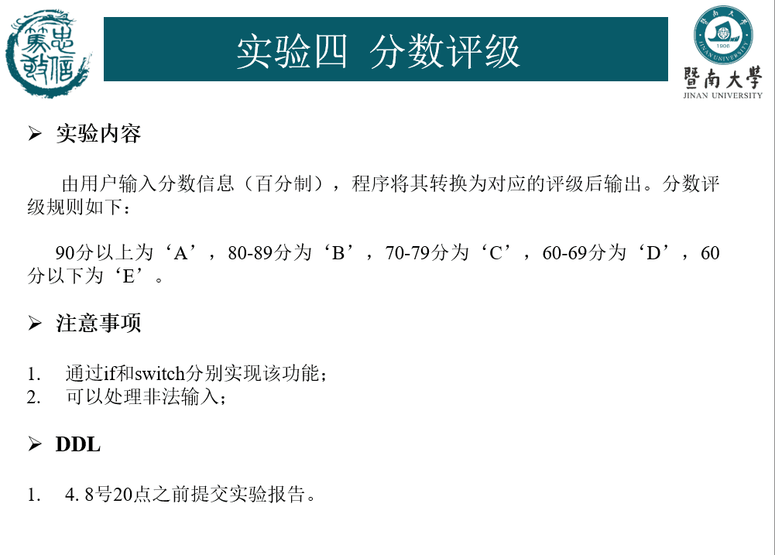

- 主要仪器设备
仪器：计算机
实验环境：Win10 + VS 2017
- 源程序
1个头文件：
Homework4.h:
#include <stdio.h>
#include <math.h>

float convert_string_to_score(char* score) {
int i = 0;
float result = 0.0;
int has_point = 0;//是否有小数点
int point_index = 0;//小数点在字符串中的索引
while (score[i] != '\0'){
if (score[i] == '.') {
point_index = i;
has_point = 1;
}
if (score[i] >= '0' && score[i] <= '9'){
if (has_point) result += (score[i] - '0') / pow(10, (i - point_index));
else result = result * 10 + (score[i] - '0');
}
i++;
}
return result;
}

char get_grade(int score, int way) {
if (score > 100) score = 100;
else if (score < 0) score = 0;
char result = 'A';
if (way == 0){
if (score >= 90) result = 'A';
else if (score < 90 && score >= 80) result = 'B';
else if (score < 80 && score >= 70) result = 'C';
else if (score < 70 && score >= 60) result = 'D';
else if (score < 60) result = 'E';
}
else {
int tenth_number = score / 10;
switch (tenth_number) {
case 10: result = 'A'; break;
case 9: result = 'A'; break;
case 8: result = 'B'; break;
case 7: result = 'C'; break;
case 6: result = 'D'; break;
default: result = 'E';
}
}
return result;
}

Main.c文件：
#include <stdio.h>
#include "Homework4.h"
int main() {
char score_input[50] = "";
float score = 0;
char grade = 'A';
printf("请输入成绩：");
gets(score_input);
score = convert_string_to_score(score_input);
printf("分数为：%.1f\n", score);
grade = get_grade(score, 0);
printf("使用if语句，等第为：%c\n", grade);

grade = get_grade(score, 1);
printf("使用switch语句，等第为：%c\n", grade);
system("pause");
return 0;
}
- 实验步骤与调试
- Homework4头文件中编写函数convert_string_to_score（），遍历字符串score，将其中的一个个数字作为分数返回，比如传入参数“as9d6”，那么这个函数应返回96，且读到小数点，将把后面的数字作为小数位：
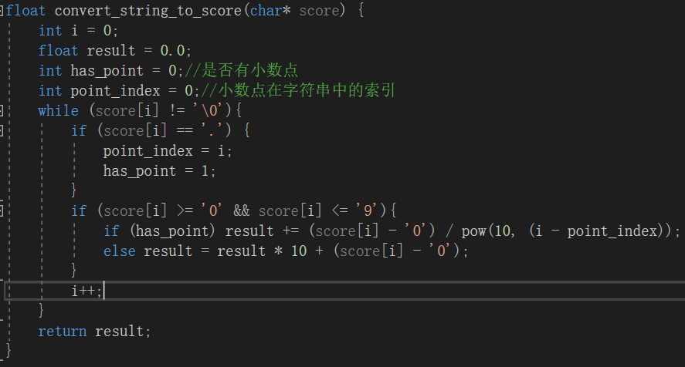
再编写get_grade()函数，首先会对传入的分数做一个钳制：
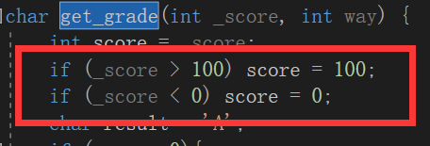
传入的参数way为0，则使用if语句判定等第：
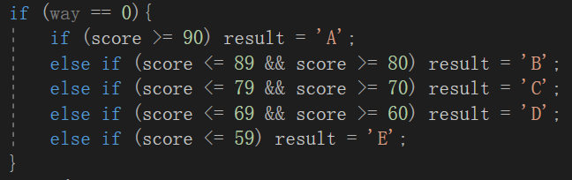
否则，用switch语句：
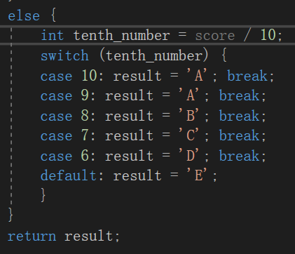
- Main程序中检测输入，并调用上面两个函数，得到规范化分数和等第，并打印：
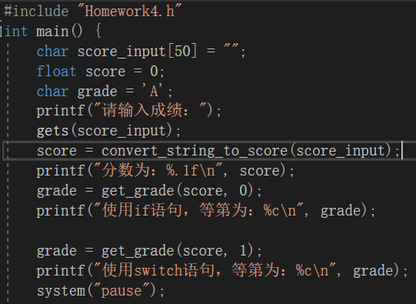
- 第一次测试（正常输入）：
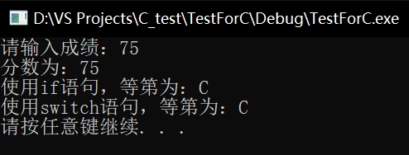
- 第二次测试（超范围输入）：
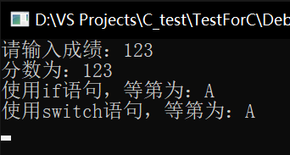
- 第三次测试（不规范输入）：
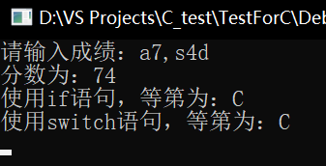
- 第四次测试（超范围+不规范输入）：
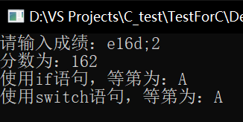
- 第五次测试（小数点输入）：
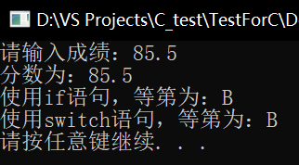
暨南大学本科实验报告专用纸(附页)

